附件2：

采购需求（项目责任单位）
项目负责人签字： 日期：
项目责任单位主要负责人签字（加盖公章）： 日期：

一、项目基本信息
项目名称 | 2026年教学楼课桌椅与办公家具购置项目
采购项目类别 | ☑货物 □服务
项目责任单位 | 资产管理部
项目概况 | 我校2026年教学楼课桌椅与办公家具购置项目，计划对文添楼61间多媒体教室、电教楼6间阶梯教室实施课桌椅更新，并同步采购二级单位办公家具。本项目为货物采购项目，成交总价包含全部辅材、线材、施工、安装及旧课桌椅保护性拆除、迁移、安装等相关费用。
采购需求  编制方式 | ☑自行组织编制  负责人：徐壮 联系电话：027-88386980 Email：  其他参与编制人员：王培、李明  □委托采购代理机构或者其他第三方机构开展  机构名称：  联系人： 联系电话：  Email:

二、项目预算
序号 | 指标 | 指标内容
1 | 预算 | 364.442万元
2 | 最高限价 | 364.442万元
3 | 是否适宜由中小企业提供，并专门面向中小企业采购 | ☑是 □否  填写说明：除进口设备采购项目外其他项目均应该明确“是”或者“否”。）  按照《关于印发中小企业划型标准规定的通知》（工信部联企业〔2011〕300号），本项目中小企业所属行业： 工业 。

三、采购标的
货物：
包号 | 序号 | 标的名称 | 数量 | 单位 | 是否接受进口产品 | 是否为核心产品（每个包设置1个即可） | 其他要求
□包1（若分包，请填写包名： ） | 1 | 2026年教学楼课桌椅与办公家具购置项目 | 1 | 批 | 否 | 固定排桌椅
预算金额：364.442万元
（可加行，批量设备按类别合并填写，并另附货物清单及数量或清单；
按照有利于项目实施的原则，明确采购包或者合同分包要求，如确需分包，需要明确多包段中标候选规定：
□采购人按标段择优选择中标人，同一投标人可多投多中。
□投标人最多只允许中标 个标段，如果同一投标人在多个标段中均排序第一，推荐中标候选人顺序为：
□按照标段顺序，投标人在前面标段被推荐为第一中标候选人后，所投其他标段将不再被推荐为中标候选人。
□按照标段招标控制价（预算金额）从大到小的顺序，投标人在招标控制价大的标段被推荐为第一中标候选人后，所投其他标段将不再被推荐为中标候选人。）
□其他：（须写明规则）
说明：1、依据财政部关于印发《政府采购进口产品管理办法》的通知（财库〔2007〕119号“第三条 本办法所称进口产品是指通过中国海关报关验放进入中国境内且产自关境外的产品。”

四、技术要求
（技术要求是指对采购标的的功能和质量要求，应包括性能、材料、结构、外观、质量、安全、技术规格、物理特性等要求，或者服务内容、服务效率和标准等。信息化建设项目还应包括运行维护、数据共享、安全审查和保密、等级保护、分级保护等要求。需由投标人提供设计方案、解决方案或者组织方案的采购项目，应当说明采购标的的功能、应用场景、目标等基本要求）（货物项目技术要求需包含货物清单的全部内容，并一一对应，如：货物清单中采购20项设备，则需对应提供20项设备的技术指标，一个设备填写一个表格）
说明：①★代表关键指标，不满足该指标项将导致无效响应，共计2项,谨慎设置★；“#”代表重要指标，共计17项；无标识则表示属一般指标项，共计X项。各指标根据实际需求科学设置，合法合规，不得对投标人进行差别对待或有指向性，须有三家及以上品牌能够满足所列指标要求。
②“证明材料要求”项可填“是”和“否”。填“是”的，供应商须提供包含相关指标项的证明材料，证明材料可以使用生产厂家官方网站截图或产品白皮书或第三方机构检验报告或其他相关证明材料，未提供有效证明材料或证明材料中内容与所填报指标不一致的，该指标按不满足处理。

1.采购需求执行的相关标准、规范
国家相关标准、行业标准、地方标准或者其他标准、规范，包括但不限于：
序号 | 名称 | 标号或文号
 | 家具用脚轮 | QB/T4765-2014
 | 通用软质聚氨酯泡沫塑料 | GB/T10802-2023
 | 国家纺织产品基本安全技术规范 | GB18401-2010
 | 人造板及其制品甲醛释放量分级 | GB/T 39600-2021
 | 家具用封边条技术要求 | QB/T 4463-2025
 | 家具用连接件技术要求及试验方法 | GB/T 28203-2011
 | 家具锁 | QB/T1621-2015
 | 人造气氛腐蚀试验 盐雾试验 | GB/T 10125-2021
 | 轻工产品金属镀层和化学处理层的耐腐蚀试验方法 乙酸盐雾试验（ASS）法 | QB/T 3827-1999
 | 轻工产品金属镀层腐蚀试验结果评价 | QB/T 3832-1999
 | 家具五金杯状暗铰链 | QB/T2189-2013
 | 通用软质聚氨酯泡沫塑料 | GB/T10802-2023
 | 座椅升降气弹簧 技术条件 | GB/T 29525-2013
 | 聚氨酯人造革 | GB/T8949-2025
 | 家具用皮革 | GB/T16799-2018
 | 家具阻燃性能安全技术规范 | GB17927-2024
 | 绿色产品评价 纺织产品 | GB/T 35611-2017
 | 室内装饰装修材料 木家具中有害物质限量 | GB 18580-2025
 | 木家具通用技术条件 | GB/T 3324-2024
 | 绿色产品评价 人造板和木质地板 | GB/T 35601-2024
 | 室内装饰装修材料 人造板及其制品中甲醛释放限量 | GB 18580-2025
 | 木器涂料中有限物质限量 | GB 18581-2020
 | 金属家具通用技术条件 | GB/T 3325-2024
 | 刨花板 | GB/T 4897-2015
 | 室内装饰装修材料 胶粘剂中有害物质限量 | GB 18583-2008
 | 座椅升降气弹簧 技术条件 | GB/T 29525-2013
上表未充分引述的有关标准和规范条文，如有新规范颁布，应以新的规范为准，如上述标准及规范要求有出入则以较严格者为准。

2.采购清单及技术参数
1.货物或服务名称 |  |  | 固定排桌椅 | 数量：2677套
主要功能要求 |  |  | 用于文添楼、电教楼多媒体教学及标准化考试。
应遵循的相关国家标准、行业标准等标准、规范 |  |  | □无 ☑有，要求：详见上表：采购需求执行的相关标准、规范  对于“★”、“#”参数，投标人需要提供含有产品技术参数的检测报告来证明该产品满足技术要求，出具检测报告的检测机构须通过中国计量认证（CMA）；对于“无标识”参数，产品官网缺失或者白皮书没有说明的，投标人可以提供第三方检测报告或承诺函来证明产品满足该参数要求；所有证明材料均需要加盖投标人公章。
1. 固定排桌椅 技术指标
序号 | 指标项 | 重要性 | 指标要求 | 需提供证明材料要求
1 | 参考图 |  | 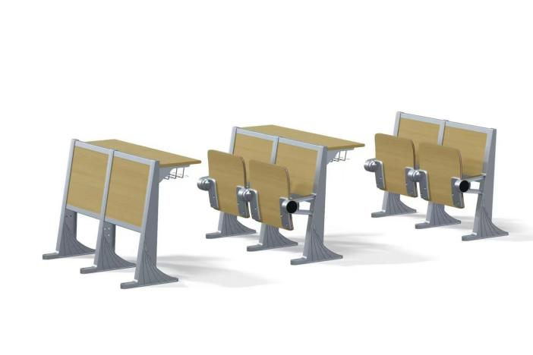
2 | 产品尺寸 | ★ | 标准中心距520mm±5mm，背高760mm±5mm，座高450mm±5mm，台面板高度：750mm±5mm，座椅总深度830mm±5mm。
3 | 基本参数 |  | - 背板：采用≥9mm实木多层板，采用环保油漆、环保胶黏接，防潮、耐用、不褪色。背框横条采用≥1.5mm钢。 | □是 □否
3 | 基本参数 |  | - 座板：采用≥15mm实木多层板，采用环保油漆、环保胶黏接，防潮、耐用、不褪色。 | □是 □否
3 | 基本参数 |  | - 铝合金脚架：一次性压铸连体成型，长405mm±2mm*宽50mm±2mm*高760mm±2mm，臂厚4mm±1mm，脚底板尺寸为405mm*50mm±2mm，脚架固定地爆螺丝孔距373mm±2mm，内设≥4条加强筋。 | □是 □否
3 | 基本参数 |  | - 座板回复机构：采用≥13mm厚铝合金一体压铸成型座角码，无毛刺，无焊接，带防夹手功能，静音处理重力回复机构。 | □是 □否
3 | 基本参数 |  | - 写字板支架: 采用≥1.5mm厚优质钢板冲压成型，无毛刺，无焊接。 | □是 □否
3 | 基本参数 |  | - 写字板：采用厚25mm±2mm*宽350mm±2mm的刨花板桌板贴防火板，包边处理，刨花板甲醛释放量≤0.025mg/m³。 | □是 □否
3 | 基本参数 |  | - 书网架：两侧铝合金支架一次压铸成型，长320mm±2mm*宽26mm±2mm*高146mm±2mm。质地结实，承重力强，中间网架采用7根直径12mm*1.0mm不锈钢管。钢管安装在支架安装孔内根加强整体结构。 | □是 □否
3 | 基本参数 |  | - 封边条：同色PVC≥1.5mm封边，所有板材全部封边。符合国家最新检测标准QB/T 4463-2025《家具用封边条技术要求》。 | □是 □否
3 | 基本参数 |  | - 新桌椅安装前需将电教楼、文添楼5200套旧课桌椅保护性拆除，并对文添楼四楼、五楼教室还原安装。 | □是 □否

2.货物或服务名称 |  |  | U型教室课桌椅 | 数量：602套
主要功能要求 |  |  | 用于多媒体教学
应遵循的相关国家标准、行业标准等标准、规范 |  |  | □无 ☑有，要求：详见上表：采购需求执行的相关标准、规范
U型教室课桌椅 技术指标
序号 | 指标项 | 重要性 | 指标要求 | 需提供证明材料要求
1 | 参考图 |  | 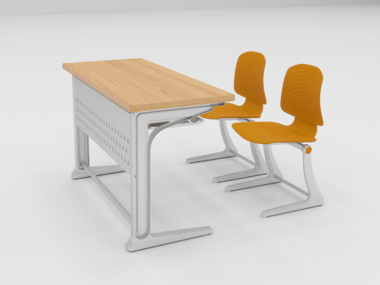
2 | 产品尺寸 |  | U型桌子：长1200mm*宽450mm*高760mm（±5mm），弧度需现场测量后定制，费用包含在总价内。  U型桌配椅：深480mm*宽490mm*高820mm（±5mm），座高：430mm±5mm。
3 | 桌子基本参数 |  | - 桌面：基材：高密度纤维板，面贴防火板，厚度≥25mm，甲醛释放量≤0.025mg/m³。 | □是 □否
3 | 桌子基本参数 |  | - 书网：支架：铝合金材料一体压铸成型；置物板采用厚度≥1.2mm冷轧钢板；每张双人桌标配2位书网。 | □是 □否
3 | 桌子基本参数 |  | - 前挡板：采用厚度≥1.2mm的冷轧钢板一体成型，前挡板尺寸≥长1060mm*宽220mm。 | □是 □否
3 | 桌子基本参数 |  | - 桌脚：铝合金材料一体压铸成型，单桌脚宽度≥40mm，壁厚≥3.5mm，桌脚下方采用厚度≥1.5mm的钢管连接，带书包挂钩。 | □是 □否
3 | 桌子基本参数 |  | - 焊接应连续、均匀，无脱焊、虚焊、漏焊、焊穿、裂纹、咬边，焊缝应平整光滑，无焊瘤、灰渣、飞溅、气孔，焊接处须经过打磨抛光处理，过渡圆滑、光洁平整。 | □是 □否
3 | 桌子基本参数 |  | - 金属部件抗冲击、耐腐蚀、不生锈、不褪色、经久耐用。 | □是 □否
3 | 桌子基本参数 |  | - 封边条：同色PVC≥1.5mm封边，所有板材全部封边。符合国家最新检测标准QB/T 4463-2025《家具用封边条技术要求》。 | □是 □否
3 | 桌子基本参数 |  | - 桌面基材须经干燥、防虫、防腐处理，表面细腻光滑，承受≥300N集中静载荷后无变形、凹陷。 | □是 □否
4 | 椅子基本参数 |  | - 背板：聚丙烯加玻璃纤维注塑成型，背板尺寸：宽390mm*高330mm（±5mm），背板采用包围设计，造型需符合人机工程学原理，有透气孔洞。 | □是 □否
4 | 椅子基本参数 |  | - 座板：聚丙烯加玻璃纤维注塑成型，宽420mm*深430mm（±5mm），座板最厚处厚度≥16mm。座面后倾角设计防前倾，确保坐姿稳定舒适。 | □是 □否
4 | 椅子基本参数 |  | - 座板和背板通过插接连接，采用不少于2个自攻螺丝锁紧。 | □是 □否
4 | 椅子基本参数 |  | - 椅脚：两侧椅脚铝合金一体压铸成型，尺寸：深450mm*宽490mm*高400mm（±5mm），单椅脚宽度≥30mm，壁厚≥3.5mm。 | □是 □否
4 | 椅子基本参数 |  | - 座板支撑架钢板冲压一体成型，厚度≥2.0mm。椅脚下端连杆钢管厚度≥1.2mm；椅脚上端连杆方形钢管厚度≥1.2mm； | □是 □否
4 | 椅子基本参数 |  | - 脚垫：采用高强度聚丙烯注塑成型，底部设计有防滑纹理，内置可调节旋钮。 | □是 □否
4 | 椅子基本参数 |  | - 焊接应连续、均匀，无脱焊、虚焊、漏焊、焊穿、裂纹、咬边，焊缝应平整光滑，无焊瘤、灰渣、飞溅、气孔，焊接处须经过打磨抛光处理，过渡圆滑、光洁平整。 | □是 □否
4 | 椅子基本参数 |  | - 金属部件抗冲击、耐腐蚀、不生锈、不褪色、经久耐用。 | □是 □否

3.货物或服务名称 |  |  | 双人活动条桌 | 数量：580张
主要功能要求 |  |  | 用于文波楼多种教学形式的桌椅摆放。
应遵循的相关国家标准、行业标准等标准、规范 |  |  | □无 ☑有，要求：详见上表：采购需求执行的相关标准、规范
双人活动条桌 技术指标
序号 | 指标项 | 重要性 | 指标要求 | 需提供证明材料要求
1 | 参考图 |  | 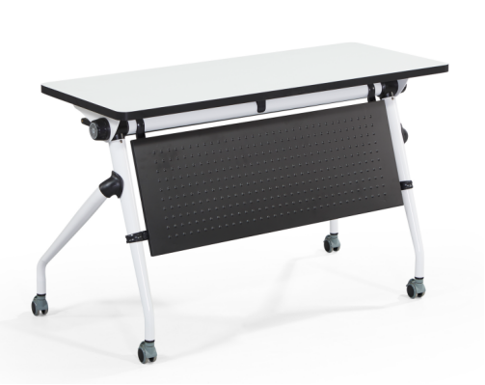
2 | 产品尺寸 |  | 长1400mm*宽500mm*高750mm(±5mm)
3 | 基本参数 |  | - 桌面:采用≥25mm刨花板，表面采用三聚氰胺饰面，甲醛释放量≤0.025mg/m³。 | □是 □否
3 | 基本参数 |  | - 挡板:采用≥15mm刨花板，表面采用三聚氰胺饰面。甲醛释放量≤0.025mg/m³。(注:挡板长度跟随定制尺寸变化，宽度不变)。 | □是 □否
3 | 基本参数 |  | - 封边:PVC≥1.5mm封边，所有板材全部封边。符合国家最新检测标准QB/T 4463-2025《家具用封边条技术要求》。 | □是 □否
3 | 基本参数 |  | - 台面托架：采用冷轧钢板经冲压折弯工艺一体而成，壁厚≥2.8mm。 | □是 □否
3 | 基本参数 |  | - 侧脚前脚管采用≥30mm*60mm冷轧钢管及塑料配件制成，后脚管采用≥25mm*50mm冷轧钢管及塑料配件制成，壁厚≥1.5mm。 | □是 □否
3 | 基本参数 |  | - 横梁采用≥Φ50mm圆形冷轧钢管，壁厚≥1.2mm。 | □是 □否
3 | 基本参数 |  | - 万向轮:采用静音万向轮，带脚刹功能，符合QB/T4765-2014《家具用脚轮》标准。 | □是 □否
3 | 基本参数 |  | - 置物架:采用冷轧钢管，壁厚≥1.2mm。 | □是 □否
3 | 基本参数 |  | - 功能:可折叠、移动。 | □是 □否

4.货物或服务名称 |  |  | 活动椅子 | 数量：1160把
主要功能要求 |  |  | 用于文波楼多种教学形式的桌椅摆放。
应遵循的相关国家标准、行业标准等标准、规范 |  |  | □无 ☑有，要求：详见上表：采购需求执行的相关标准、规范
活动椅子 技术指标
序号 | 指标项 | 重要性 | 指标要求 | 需提供证明材料要求
1 | 参考图 |  | 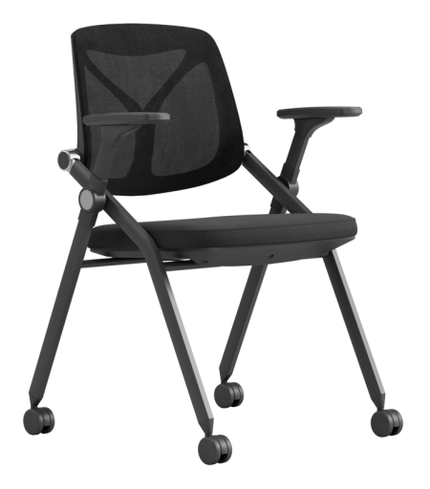
2 | 产品尺寸 |  | 宽450mm*长450mm*高830mm(±5mm)
3 | 基本参数 |  | - 椅身:采用聚丙烯PP加玻璃纤维一体成型，椅身厚度≥7mm，采用铝合金连接件。
3 | 基本参数 |  | - 座面为加厚软包座垫。座垫符合国家检测标准GB/T10802-2023《通用软质聚氨酯泡沫塑料》，75%压缩永久变形≤8%，回弹性≥60%，湿热老化后拉伸强度≥55/kpa。
3 | 基本参数 |  | - 网布：甲醛含量≤75mg/kg。
3 | 基本参数 |  | - 脚架:采用直径30mm*20mm方管，壁厚≥1.5mm。
3 | 基本参数 |  | - 带静音万向轮，可承重≥180KG，符合QB/T4765-2014《家具用脚轮》。

5.货物或服务名称 |  |  | JJ办公桌 | 数量：46套
主要功能要求 |  |  | 用于经济学院办公家具。
应遵循的相关国家标准、行业标准等标准、规范 |  |  | □无 ☑有，要求：详见上表：采购需求执行的相关标准、规范
JJ办公桌 技术指标
序号 | 指标项 | 重要性 | 指标要求 | 需提供证明材料要求
1 | 参考图 |  | 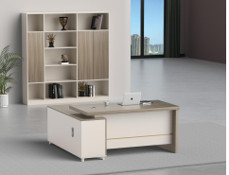
2 | 尺寸 |  | 长1600mm*宽700mm*高750mm | 以实际定制需求为准
3 | 基本参数 |  | - 基材：免漆实木多层板，板材外观无污斑、表面无划痕、表面无压痕、无色差、无鼓泡，台面厚度≥40mm。 | □是 □否
3 | 基本参数 |  | - 封边条：同色PVC≥1.5mm封边，所有板材全部封边。符合国家最新检测标准QB/T 4463-2025《家具用封边条技术要求》。 | □是 □否
3 | 基本参数 |  | - 五金配件：表面应细密，无裂纹、黑斑等，紧密拼接，牢固，间隙细小且均匀，平整无毛刺。三合一连接件：符合GB/T 28203-2011《家具用连接件技术要求及试验方法》，抗压强度≥240N；盐雾试验耐腐蚀等级达到10级（依据GB/T 10125-2021）。锁具：通过QB/T1621-2015《家具锁》标准,并依据GB/T 10125-2021《人造气氛腐蚀试验 盐雾试验》标准，中性盐雾试验(NSS)≥360小时后，耐腐蚀等级达到RA10级。缓冲铰链：操作力、下沉量、过载要求符合符合QB/T2189-2013《家具五金杯状暗铰链》标准,耐腐蚀等级达到RA10级。 | □是 □否

6.货物或服务名称 |  |  | JJ文件柜 | 数量：46套
主要功能要求 |  |  | 用于经济学院办公家具。
应遵循的相关国家标准、行业标准等标准、规范 |  |  | □无 ☑有，要求：详见上表：采购需求执行的相关标准、规范
JJ文件柜 技术指标
序号 | 指标项 | 重要性 | 指标要求 | 需提供证明材料要求
1 | 参考图 |  | 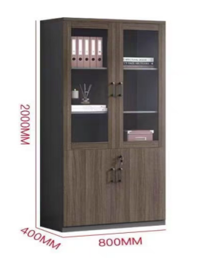
2 | 尺寸 |  | 长1200mm*宽400mm*高2000mm | 以实际定制需求为准
3 | 基本参数 |  | - 基材：免漆实木多层板，板材外观无污斑、表面无划痕、表面无压痕、无色差、无鼓泡，厚度≥18mm。 | □是 □否
3 | 基本参数 |  | - 封边条：同色PVC≥1.5mm封边，所有板材全部封边。符合国家最新检测标准QB/T 4463-2025《家具用封边条技术要求》。 | □是 □否
3 | 基本参数 |  | - 五金配件：表面应细密，无裂纹、黑斑等，紧密拼接，牢固，间隙细小且均匀，平整无毛刺。三合一连接件：符合GB/T 28203-2011《家具用连接件技术要求及试验方法》，抗压强度≥240N；盐雾试验耐腐蚀等级达到10级（依据GB/T 10125-2021）。锁具：通过QB/T1621-2015《家具锁》标准,并依据GB/T 10125-2021《人造气氛腐蚀试验 盐雾试验》标准，中性盐雾试验(NSS)≥360小时后，耐腐蚀等级达到RA10级。缓冲铰链：操作力、下沉量、过载要求符合符合QB/T2189-2013《家具五金杯状暗铰链》标准,中性盐雾试验(NSS)≥360小时后，耐腐蚀等级达到RA10级。 | □是 □否

7.货物或服务名称 |  |  | JJ办公椅 | 数量：120把
主要功能要求 |  |  | 用于经济学院办公家具。
应遵循的相关国家标准、行业标准等标准、规范 |  |  | □无 ☑有，要求：详见上表：采购需求执行的相关标准、规范
JJ办公椅 技术指标
序号 | 指标项 | 重要性 | 指标要求 | 需提供证明材料要求
1 | 参考图 |  | 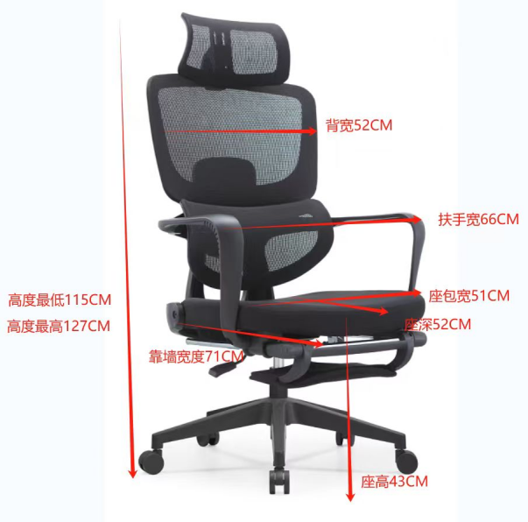
2 | 尺寸 |  | 长710mm*宽660mm*高1150mm-1270mm（±5mm） | 可调节高度
3 | 基本参数 |  | - 头枕：3D头枕,可调节。 | □是 □否
3 | 基本参数 |  | - 腰靠：人体工学腰托，自动上下5档调节。 | □是 □否
3 | 基本参数 |  | - 海绵：采用密度≥45kg/m³海绵。 | □是 □否
3 | 基本参数 |  | - 网布：甲醛含量≤75mg/kg。 | □是 □否
3 | 基本参数 |  | - 底盘：≥300mm厚升降底盘。 | □是 □否
3 | 基本参数 |  | - 控制：靠背可多角度调节。 | □是 □否
3 | 基本参数 |  | - 气杆：85/4行程黑色三级升降气杆，符合GB/T 29525-2013《座椅升降气弹簧 技术条件》标准。 | □是 □否
3 | 基本参数 |  | - 脚踏：电镀枝条脚托，可伸缩。 | □是 □否
3 | 基本参数 |  | - 五星脚：≥350mm尼龙脚； | □是 □否
3 | 基本参数 |  | - 脚轮：黑色≥60mm专用尼龙活动轮。 | □是 □否

8.货物或服务名称 |  |  | JJ30人研讨桌 | 数量：1张
主要功能要求 |  |  | 用于经济学院办公家具。
应遵循的相关国家标准、行业标准等标准、规范 |  |  | □无 ☑有，要求：详见上表：采购需求执行的相关标准、规范
JJ30人研讨桌 技术指标
序号 | 指标项 | 重要性 | 指标要求 | 需提供证明材料要求
1 | 参考图 |  | 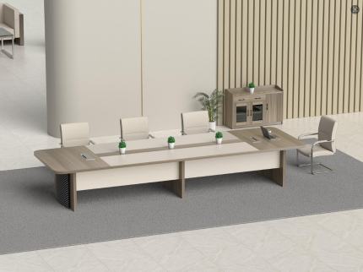
2 | 尺寸 |  | 长6800mm*宽2400mm*高750mm | 以实际定制需求为准
3 | 基本参数 |  | - 基材：免漆实木多层板，板材外观无污斑、表面无划痕、表面无压痕、无色差、无鼓泡，台面厚度≥25mm。 | □是 □否
3 | 基本参数 |  | - 封边条：同色PVC≥1.5mm封边，所有板材全部封边。符合国家最新检测标准QB/T 4463-2025《家具用封边条技术要求》。 | □是 □否
3 | 基本参数 |  | - 五金配件：表面应细密，无裂纹、黑斑等，紧密拼接，牢固，间隙细小且均匀，平整无毛刺。三合一连接件：符合GB/T 28203-2011《家具用连接件技术要求及试验方法》，抗压强度≥240N；盐雾试验耐腐蚀等级达到10级（依据GB/T 10125-2021）。锁具：通过QB/T1621-2015《家具锁》标准,并依据GB/T 10125-2021《人造气氛腐蚀试验 盐雾试验》标准，中性盐雾试验(NSS)≥360小时后，耐腐蚀等级达到RA10级。缓冲铰链：操作力、下沉量、过载要求符合符合QB/T2189-2013《家具五金杯状暗铰链》标准,中性盐雾试验(NSS)≥360小时后，耐腐蚀等级达到RA10级。 | □是 □否

9.货物或服务名称 |  |  | JJ皮包会议椅 | 数量：44把
主要功能要求 |  |  | 用于经济学院办公家具。
应遵循的相关国家标准、行业标准等标准、规范 |  |  | □无 ☑有，要求：详见上表：采购需求执行的相关标准、规范
JJ皮包会议椅 技术指标
序号 | 指标项 | 重要性 | 指标要求 | 需提供证明材料要求
1 | 参考图 |  | 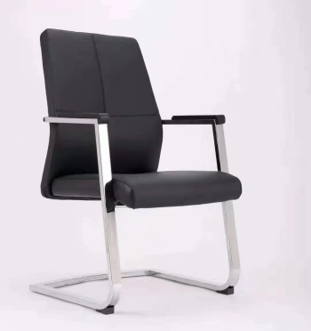
2 | 尺寸 |  | 宽580mm*长630mm*高990mm（±5mm） | 以实际需求为准
3 | 基本参数 |  | - 面料：聚氨酯人造革Ⅲ类 | □是 □否
3 | 基本参数 |  | - 海绵：密度≥45kg/m³海绵。 | □是 □否
3 | 基本参数 |  | - 曲木板：实木多层板，厚度≥10mm，甲醛释放量≤0.025mg/m³标准。 | □是 □否
3 | 基本参数 |  | - 扶手及弓型架：采用一体成型压制成钢管，厚度≥1.8mm，钢管通过QB/T 3827-1999《轻工产品金属镀层和化学处理层的耐腐蚀试验方法 乙酸盐雾试验（ASS）法》GB/T 10125-2021《人造气氛腐蚀试验 盐雾试验》标准，中性盐雾试验(NSS)≥360小时后，耐腐蚀等级达到RA10级。 | □是 □否

10.货物或服务名称 |  |  | JJ带写字板会议椅 | 数量：21把
主要功能要求 |  |  | 用于经济学院办公家具。
应遵循的相关国家标准、行业标准等标准、规范 |  |  | □无 ☑有，要求：详见上表：采购需求执行的相关标准、规范
JJ带写字板会议椅 技术指标
序号 | 指标项 | 重要性 | 指标要求 | 需提供证明材料要求
1 | 参考图 |  | 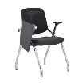
2 | 尺寸 |  | 宽580mm*长570mm*高874mm（±5mm） | 以实际需求为准
3 | 基本参数 |  | - 网布：甲醛含量≤75mg/kg。 | □是 □否
3 | 基本参数 |  | - 海棉：采用高弹定型海绵 | □是 □否
3 | 基本参数 |  | - 工艺：布绒软包翻折坐垫。 | □是 □否
3 | 基本参数 |  | - 脚轮：60MM防震万向静音轮，符合QB/T4765-2014《家具用脚轮》。 | □是 □否
3 | 基本参数 |  | - 写字板：全铝合金支架+黑色PP塑料面板，隐藏式杯托，座垫可上翻堆叠摆放，铝合金件固定连接。 | □是 □否

11.货物或服务名称 |  |  | JJ环形会议桌 | 数量：1套（12米）
主要功能要求 |  |  | 用于经济学院办公家具。
应遵循的相关国家标准、行业标准等标准、规范 |  |  | □无 ☑有，要求：详见上表：采购需求执行的相关标准、规范
JJ环形会议桌 技术指标
序号 | 指标项 | 重要性 | 指标要求 | 需提供证明材料要求
1 | 参考图 |  | 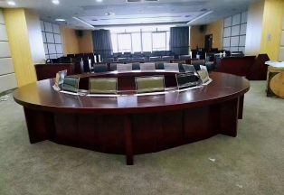
2 | 尺寸 |  | 直径3800mm | 以实际需求为准
3 | 基本参数 |  | - 面材：厚度≥0.6mm厚胡桃木皮，无贯通裂纹、无蛀虫、纹理清晰自然，漆膜：耐液性不低于3级、耐湿热不低于3级、耐干热不低于3级、抗冲击不低于4级。 | □是 □否
3 | 基本参数 |  | - 基材：厚度≥60mm的中密度纤维板，甲醛释放量限值≤0.05mg/m³。 | □是 □否
3 | 基本参数 |  | - 实木封边：同色同色木皮封边，所有板材全部封边。符合QB/T 4463-2025《家具用封边条技术要求》。 | □是 □否
3 | 基本参数 |  | - 油漆：采用环保净味油漆，采用五底三面的八道油漆涂装工艺。 | □是 □否
3 | 基本参数 |  | - 五金件：五金配件表面应细密，应无裂纹、黑斑等。三合一连接件：符合GB/T 28203-2011《家具用连接件技术要求及试验方法》，抗压强度≥240N；盐雾试验耐腐蚀等级达到10级。 | □是 □否

12.货物或服务名称 |  |  | JJL型屏风卡位 | 数量：13张
主要功能要求 |  |  | 用于经济学院办公家具。
应遵循的相关国家标准、行业标准等标准、规范 |  |  | □无 ☑有，要求：详见上表：采购需求执行的相关标准、规范
JJL型屏风卡位 技术指标
序号 | 指标项 | 重要性 | 指标要求 | 需提供证明材料要求
1 | 参考图 |  | 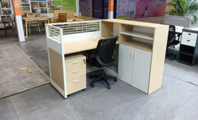
2 | 尺寸 |  | 1300*600(1200*350)*750mm(±5mm) | 以实际需求为准
3 | 基本参数 |  | - 标配三抽活动柜1个 | □是 □否
3 | 基本参数 |  | - 基材：免漆实木多层板。板材外观无污斑、表面无划痕、表面无压痕、无色差、无鼓泡，台面厚度≥25mm。 | □是 □否
3 | 基本参数 |  | - 封边条：同色PVC≥1.5mm封边，所有板材全部封边。符合国家最新检测标准QB/T 4463-2025《家具用封边条技术要求》。 | □是 □否
3 | 基本参数 |  | - 五金配件：采五金配件表面应细密，应无裂纹、黑斑等。三合一连接件：符合GB/T 28203-2011《家具用连接件技术要求及试验方法》、符合GB/T 3325-2024《金属家具通用技术条件》，抗压强度≥240N；盐雾试验耐腐蚀等级达到10级（依据GB/T 10125-2021）。锁具：符合QB/T 1621-2015《家具锁》标准，并依据GB/T 10125-2021《人造气氛腐蚀试验 盐雾试验》标准，中性盐雾试验(NSS)≥360小时后，耐腐蚀等级达到RA10级。 | □是 □否
3 | 基本参数 |  | - 缓冲铰链：操作力、下沉量、过载要求符合符合QB/T2189-2013《家具五金杯状暗铰链》标准，并依据GB/T 10125-2021《人造气氛腐蚀试验 盐雾试验》标准，中性盐雾试验(NSS)≥360小时后，耐腐蚀等级达到RA10级。 | □是 □否
3 | 基本参数 |  | - 屏风：铝合金型材≥40mm厚铝合金型材落地屏风，板式+玻璃饰面（根据实际需求适当设计），踢脚线走线功能。 | □是 □否

13.货物或服务名称 |  |  | JJL型定制柜 | 数量：1套（18m²）
主要功能要求 |  |  | 用于经济学院办公家具。
应遵循的相关国家标准、行业标准等标准、规范 |  |  | □无 ☑有，要求：详见上表：采购需求执行的相关标准、规范
JJL型定制柜 技术指标
序号 | 指标项 | 重要性 | 指标要求 | 需提供证明材料要求
1 | 参考图 |  | 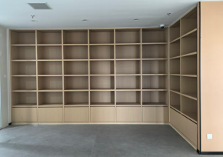
2 | 尺寸 |  | 长4000mm/9000mm  宽400mm*高2000mm | 以实际需求为准
3 | 基本参数 |  | - 基材：免漆实木多层板，板材外观无污斑、表面无划痕、表面无压痕、无色差、无鼓泡，台面厚度≥18mm。 | □是 □否
3 | 基本参数 |  | - 封边条：同色PVC≥1.5mm封边，所有板材全部封边。符合国家最新检测标准QB/T 4463-2025《家具用封边条技术要求》。 | □是 □否
3 | 基本参数 |  | - 五金配件：表面应细密，应无裂纹、黑斑等，紧密拼接，牢固，间隙细小且均匀，平整无毛刺。三合一连接件：符合GB/T 28203-2011《家具用连接件技术要求及试验方法》，抗压强度≥240N；盐雾试验耐腐蚀等级达到10级（依据GB/T 10125-2021）。锁具：符合QB/T 1621-2015《家具锁》标准，并依据GB/T 10125-2021《人造气氛腐蚀试验 盐雾试验》标准，中性盐雾试验(NSS)≥360小时后，耐腐蚀等级达到RA10级。 | □是 □否
3 | 基本参数 |  | - 缓冲铰链：操作力、下沉量、过载要求符合QB/T2189-2013《家具五金杯状暗铰链》标准，并依据GB/T 10125-2021《人造气氛腐蚀试验 盐雾试验》标准，中性盐雾试验(NSS)≥360小时后，耐腐蚀等级达到RA10级。 | □是 □否

14.货物或服务名称 |  |  | JJ三人沙发 | 数量：11张
主要功能要求 |  |  | 用于经济学院办公家具。
应遵循的相关国家标准、行业标准等标准、规范 |  |  | □无 ☑有，要求：详见上表：采购需求执行的相关标准、规范
JJ三人沙发 技术指标
序号 | 指标项 | 重要性 | 指标要求 | 需提供证明材料要求
1 | 参考图 |  | 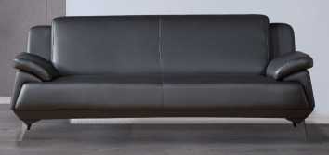
2 | 尺寸 |  | 长2100mm*宽900mm
3 | 基本参数 |  | - 软包采用聚氨酯人造革。 | □是 □否
3 | 基本参数 |  | - 高质量阻燃海绵。 | □是 □否
3 | 基本参数 |  | - 框架：采用一体成型压制成钢管，厚度≥2.0mm。 | □是 □否

15.货物或服务名称 |  |  | JJ谈话桌 | 数量：20张
主要功能要求 |  |  | 用于经济学院办公家具。
应遵循的相关国家标准、行业标准等标准、规范 |  |  | □无 ☑有，要求：详见上表：采购需求执行的相关标准、规范
JJ谈话桌 技术指标
序号 | 指标项 | 重要性 | 指标要求 | 需提供证明材料要求
1 | 参考图 |  | 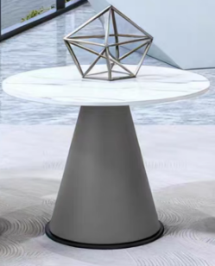
2 | 尺寸 |  | 长600mm*宽600mm*高550mm | 以实际需求为准
3 | 基本参数 |  | - 基材：免漆实木多层板，板材外观无污斑、表面无划痕、表面无压痕、无色差、无鼓泡，台面厚度≥18mm。脚架基材：底座基材厚度≥1.5mm冷轧钢，钢管符合QB/T2189-2013《家具五金杯状暗铰链》标准。 | □是 □否
3 | 基本参数 |  | - 封边条：同色PVC≥1.5mm封边，所有板材全部封边。符合国家最新检测标准QB/T 4463-2025《家具用封边条技术要求》。 | □是 □否
3 | 基本参数 |  | - 五金配件：表面应细密，应无裂纹、黑斑等，紧密拼接，牢固，间隙细小且均匀，平整无毛刺。三合一连接件：符合GB/T 28203-2011《家具用连接件技术要求及试验方法》，抗压强度≥240N；盐雾试验耐腐蚀等级达到10级（依据GB/T 10125-2021）。 | □是 □否

16.货物或服务名称 |  |  | JJ单人沙发 | 数量：40张
主要功能要求 |  |  | 用于经济学院办公家具。
应遵循的相关国家标准、行业标准等标准、规范 |  |  | □无 ☑有，要求：详见上表：采购需求执行的相关标准、规范
JJ单人沙发 技术指标
序号 | 指标项 | 重要性 | 指标要求 | 需提供证明材料要求
1 | 参考图 |  | 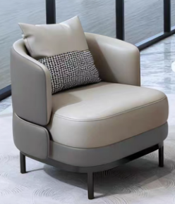
2 | 尺寸 |  | 宽610mm*深720mm*高750mm(±50mm)
3 | 基本参数 |  | - 软包采用西皮。 | □是 □否
3 | 基本参数 |  | - 高质量阻燃海绵。 | □是 □否
3 | 基本参数 |  | - 框架：采用一体成型压制成钢管,厚度≥2.0mm，钢管符合QB/T2189-2013《家具五金杯状暗铰链》标准。 | □是 □否
3 | 基本参数 |  | - 脚架：沙发脚采用304不锈钢金属脚。 | □是 □否

17.货物或服务名称 |  |  | JJ信件箱 | 数量：8组
主要功能要求 |  |  | 用于经济学院办公家具。
应遵循的相关国家标准、行业标准等标准、规范 |  |  | □无 ☑有，要求：详见上表：采购需求执行的相关标准、规范
JJ信件箱 技术指标
序号 | 指标项 | 重要性 | 指标要求 | 需提供证明材料要求
1 | 参考图 |  | 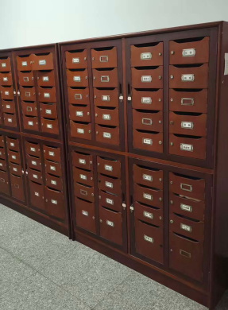
2 | 尺寸 |  | 长1800mm*宽900mm*高390mm | 以实际需求为准
3 | 基本参数 |  | - 基材：免漆实木多层板，板材外观无污斑、表面无划痕、表面无压痕、无色差、无鼓泡，台面厚度≥18mm。 | □是 □否
3 | 基本参数 |  | - 封边条：同色PVC≥1.5mm封边，所有板材全部封边。符合国家最新检测标准QB/T 4463-2025《家具用封边条技术要求》。 | □是 □否
3 | 基本参数 |  | - 五金配件：表面应细密，应无裂纹、黑斑等，紧密拼接，牢固，间隙细小且均匀，平整无毛刺。三合一连接件：符合GB/T 28203-2011《家具用连接件技术要求及试验方法》，抗压强度≥240N；盐雾试验耐腐蚀等级达到10级（依据GB/T 10125-2021）。缓冲铰链：操作力、下沉量、过载要求符合符合QB/T2189-2013《家具五金杯状暗铰链》标准,耐腐蚀等级达到RA10级。 | □是 □否

18.货物或服务名称 |  |  | JJ茶水台 | 数量：2组
主要功能要求 |  |  | 用于经济学院办公家具。
应遵循的相关国家标准、行业标准等标准、规范 |  |  | □无 ☑有，要求：详见上表：采购需求执行的相关标准、规范
JJ茶水台 技术指标
序号 | 指标项 | 重要性 | 指标要求 | 需提供证明材料要求
1 | 参考图 |  | 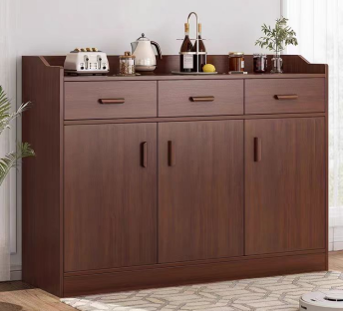
2 | 尺寸 |  | 长2400mm*宽400mm*高900mm | 以实际需求为准
3 | 基本参数 |  | - 面材：厚度≥0.6mm厚胡桃木皮，经过防虫防腐处理，耐磨性好，纹理清晰自然，色泽一致。 | □是 □否
3 | 基本参数 |  | - 基材：厚度≥30mm中密度纤维板，甲醛释放量限值≤0.025mg/m³。 | □是 □否
3 | 基本参数 |  | - 实木封边：同色同色木皮封边，厚度≥1.5mm，所有板材全部封边。符合国家最新检测标准QB/T 4463-2025《家具用封边条技术要求》。 | □是 □否
3 | 基本参数 |  | - 油漆：采用环保净味油漆，采用五底三面的八道油漆涂装工艺。 | □是 □否
3 | 基本参数 |  | - 五金件：表面应细密，应无裂纹、黑斑等，紧密拼接，牢固，间隙细小且均匀，平整无毛刺。五金配件紧密拼接，牢固，间隙细小且均匀，平整无毛刺，符合GB/T 28203-2011《家具用连接件技术要求及试验方法》，抗压强度≥240N；盐雾试验耐腐蚀等级达到10级（依据GB/T 10125-2021）。 | □是 □否

19.货物或服务名称 |  |  | FX办公桌 | 数量：41张
主要功能要求 |  |  | 用于法学院办公家具。
应遵循的相关国家标准、行业标准等标准、规范 |  |  | □无 ☑有，要求：详见上表：采购需求执行的相关标准、规范
FX办公桌 技术指标
序号 | 指标项 | 重要性 | 指标要求 | 需提供证明材料要求
1 | 参考图 |  | 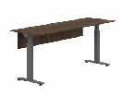
2 | 尺寸 |  | 长：1800mm*宽：750mm  高(电动升降范围)：650mm-1250mm  配木质前挡板长1600mm*宽350mm*厚18mm(±5mm)。 | 以实际需求为准
3 | 基本参数 |  | - 基材：采用≥25mm 环保刨花板基材。 | □是 □否
3 | 基本参数 |  | - 饰面板：表面采用三聚氰胺饰面,甲醛释放量≤0.025mg/m³。符合国家最新检测标准GB/T 39600-2021《人造板及其制品甲醛释放量分级》。 | □是 □否
3 | 基本参数 |  | - 封边：同色PVC≥1.5mm封边，所有板材全部封边。符合国家最新检测标准QB/T 4463-2025《家具用封边条技术要求》。 | □是 □否
3 | 基本参数 |  | - 脚架：电动升降，带手控器，含不少于四个记忆按键按键，LED显示。双电机三段升降桌脚，升降高度650-1250(MM)。最大负载：≥1000N，加载回退，噪音≤50db，速度≤40MM/S，外表面喷塑处理，低功耗；表面采用环保环氧 树脂粉体粉末静电喷涂处理。管材无裂缝、叠缝；冲压件应无脱层、裂缝；喷涂层应无漏喷、锈蚀和脱色、掉色现象，涂层应光滑均匀、色泽一致、应无流挂、疙瘩、皱皮、飞漆等缺陷。 | □是 □否
3 | 基本参数 |  | - 配置线路管理系统，桌面含走线功能，带翻盖（尺寸400W(MM))，不带毛刷，带阻尼，关闭时静音。翻盖下设置钢制线槽及86面板托盘，面板托盘设置4组86面板孔位。 | □是 □否

20.货物或服务名称 |  |  | FX活动侧柜 | 数量：41组
主要功能要求 |  |  | 用于法学院办公家具。
应遵循的相关国家标准、行业标准等标准、规范 |  |  | □无 ☑有，要求：详见上表：采购需求执行的相关标准、规范
FX活动侧柜 技术指标
序号 | 指标项 | 重要性 | 指标要求 | 需提供证明材料要求
1 | 参考图 |  | 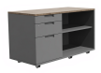
2 | 尺寸 |  | 长900mm*宽450mm*高618mm | 以实际需求为准
3 | 基本参数 |  | - 钢制活动侧柜，一侧为三抽柜，全钢制抽屉，三抽柜带一个笔盘抽屉，一个小抽屉、一个大抽屉，带锁，内嵌式拉手；一侧为空格柜，内带一块活动层板。 | □是 □否
3 | 基本参数 |  | - 基材：采用一级冷轧钢板，板厚≥0.8mm。 | □是 □否
3 | 基本参数 |  | - 面材： 采用环保环氧树脂粉体粉末静电喷涂处理。 | □是 □否
3 | 基本参数 |  | - 工艺： 所有金属表面除油、除污后，经粉末喷涂生产线喷涂处理，保证涂层附着力强。焊接采用保护焊，无砂眼、折角处圆滑、无毛刺；各接合部连接合理。 | □是 □否
3 | 基本参数 |  | - 配木质柜顶板长900mm*宽450mm*厚18mm），甲醛释放量≤0.025mg/m³。 | □是 □否
3 | 基本参数 |  | - 侧柜配备第五轮，可有效防止大抽屉因超载产生的倾倒，活动滚轮附刹车功能，移动或定位皆方便。 | □是 □否
3 | 基本参数 |  | - 五金件：表面应细密，应无裂纹、黑斑等，紧密拼接，牢固，间隙细小且均匀，平整无毛刺。五金配件紧密拼接，牢固，间隙细小且均匀，平整无毛刺，符合GB/T 28203-2011《家具用连接件技术要求及试验方法》，抗压强度≥240N；盐雾试验耐腐蚀等级达到10级（依据GB/T 10125-2021）。 | □是 □否

21.货物或服务名称 |  |  | FX办公椅 | 数量：41张
主要功能要求 |  |  | 用于法学院办公家具。
应遵循的相关国家标准、行业标准等标准、规范 |  |  | □无 ☑有，要求：详见上表：采购需求执行的相关标准、规范
FX办公椅 技术指标
序号 | 指标项 | 重要性 | 指标要求 | 需提供证明材料要求
1 | 参考图
2 | 尺寸 |  | 深710mm*宽660mm*  高1150mm-1270mm | 高度可调节
3 | 基本参数 |  | - 头枕：3D头枕,可调节。 | □是 □否
3 | 基本参数 |  | - 腰靠：人体工学腰托，自动上下5档调节。 | □是 □否
3 | 基本参数 |  | - 海绵：采用高弹定型海绵。 | □是 □否
3 | 基本参数 |  | - 网布：甲醛含量≤75mg/kg。 | □是 □否
3 | 基本参数 |  | - 底盘：≥300mm厚升降底盘。 | □是 □否
3 | 基本参数 |  | - 控制：靠背可多角度调节。 | □是 □否
3 | 基本参数 |  | - 气杆：85/4行程黑色三级升降气杆，符合GB/T 29525-2013《座椅升降气弹簧 技术条件》标准。 | □是 □否
3 | 基本参数 |  | - 脚踏：电镀枝条脚托，可伸缩。 | □是 □否
3 | 基本参数 |  | - 五星脚：≥350mm尼龙脚； | □是 □否
3 | 基本参数 |  | - 脚轮：黑色≥60mm专用尼龙活动轮。 | □是 □否

22.货物或服务名称 |  |  | FX接待椅 | 数量：41张
主要功能要求 |  |  | 用于法学院办公家具。
应遵循的相关国家标准、行业标准等标准、规范 |  |  | □无 ☑有，要求：详见上表：采购需求执行的相关标准、规范
FX接待椅 技术指标
序号 | 指标项 | 重要性 | 指标要求 | 需提供证明材料要求
1 | 参考图 |  | 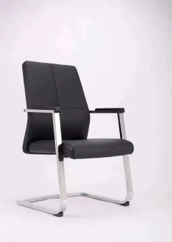
2 | 尺寸 |  | 长580mm*宽630mm*高990mm
3 | 基本参数 |  | - 面料：聚氨酯人造革Ⅲ类。 | □是 □否
3 | 基本参数 |  | - 海绵：密度≥45kg/m³海绵。 | □是 □否
3 | 基本参数 |  | - 曲木板：实木多层板，厚度≥10mm。 | □是 □否
3 | 基本参数 |  | - 扶手及弓型架：采用一体成型压制成钢管，厚度≥1.8mm，钢管通过QB/T 3827-1999《轻工产品金属镀层和化学处理层的耐腐蚀试验方法 乙酸盐雾试验（ASS）法》GB/T 10125-2021《人造气氛腐蚀试验 盐雾试验》标准，中性盐雾试验(NSS)≥360小时后，耐腐蚀等级达到RA10级。 | □是 □否

23.货物或服务名称 |  |  | FX书柜1 | 数量：41组
主要功能要求 |  |  | 用于法学院办公家具。
应遵循的相关国家标准、行业标准等标准、规范 |  |  | □无 ☑有，要求：详见上表：采购需求执行的相关标准、规范
FX书柜1 技术指标
序号 | 指标项 | 重要性 | 指标要求 | 需提供证明材料要求
1 | 参考图 |  | 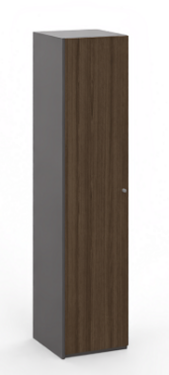
2 | 尺寸 |  | 长500mm*宽450mm*高2000mm | 以实际需求为准
3 | 基本参数 |  | - 单门衣柜，柜内含一层层板，门板带锁。 | □是 □否
3 | 基本参数 |  | - 基材：采用≥18mm 环保刨花板基材。甲醛释放量≤0.025mg/m³。 | □是 □否
3 | 基本参数 |  | - 饰面纸：表面采用三聚氰胺饰面，甲醛释放量≤0.025mg/m³。 | □是 □否
3 | 基本参数 |  | - 封边：同色PVC≥1.5mm封边，所有板材全部封边。符合国家最新检测标准QB/T 4463-2025《家具用封边条技术要求》。 | □是 □否
3 | 基本参数 |  | - 五金配件：五金配件：表面应细密，应无裂纹、黑斑等，紧密拼接，牢固，间隙细小且均匀，平整无毛刺。三合一连接件：符合GB/T 28203-2011《家具用连接件技术要求及试验方法》，抗压强度≥240N；盐雾试验耐腐蚀等级达到10级（依据GB/T 10125-2021）。 | □是 □否

24.货物或服务名称 |  |  | FX书柜2 | 数量：41组
主要功能要求 |  |  | 用于法学院办公家具。
应遵循的相关国家标准、行业标准等标准、规范 |  |  | □无 ☑有，要求：详见上表：采购需求执行的相关标准、规范
FX书柜2 技术指标
序号 | 指标项 | 重要性 | 指标要求 | 需提供证明材料要求
1 | 参考图 |  | 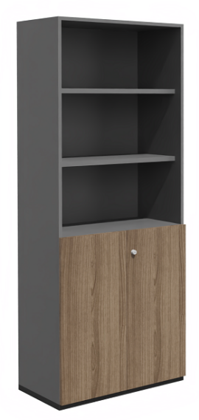
2 | 尺寸 |  | 长800mm*宽450mm*高2000mm | 以实际需求为准
3 | 基本参数 |  | - 结构及工艺：上空格柜下木门高柜，门板带锁。 | □是 □否
3 | 基本参数 |  | - 基材：采用≥18mm 环保刨花板基材，甲醛释放量≤0.025mg/m³。 | □是 □否
3 | 基本参数 |  | - 饰面纸：表面采用三聚氰胺饰面，甲醛释放量≤0.025mg/m³。 | □是 □否
3 | 基本参数 |  | - 封边：同色PVC≥1.5mm封边，所有板材全部封边。符合国家最新检测标准QB/T 4463-2025《家具用封边条技术要求》。 | □是 □否
3 | 基本参数 |  | - 五金配件：表面应细密，应无裂纹、黑斑等，紧密拼接，牢固，间隙细小且均匀，平整无毛刺。三合一连接件：符合GB/T 3325-2024《金属家具通用技术》标准,达到10级标准。 | □是 □否

25.货物或服务名称 |  |  | FX茶水柜 | 数量：44组
主要功能要求 |  |  | 用于法学院办公家具。
应遵循的相关国家标准、行业标准等标准、规范 |  |  | □无 ☑有，要求：详见上表：采购需求执行的相关标准、规范
FX茶水柜 技术指标
序号 | 指标项 | 重要性 | 指标要求 | 需提供证明材料要求
1 | 参考图 |  | 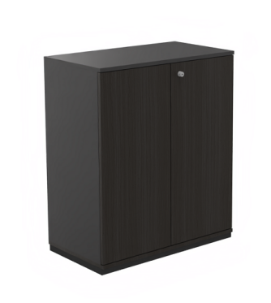
2 | 尺寸 |  | 长800mm*宽450mm*高850mm | 以实际需求为准
3 | 基本参数 |  | - 门板带锁，木榫灌胶整装结构，钢制底座，柜内含一层层板。 | □是 □否
3 | 基本参数 |  | - 基材：采用≥18mm 环保刨花板基材，甲醛释放量≤0.025mg/m³。 | □是 □否
3 | 基本参数 |  | - 饰面纸：表面采用三聚氰胺饰面，甲醛释放量≤0.025mg/m³。 | □是 □否
3 | 基本参数 |  | - 封边：同色PVC≥1.5mm封边，所有板材全部封边。符合国家最新检测标准QB/T 4463-2025《家具用封边条技术要求》。 | □是 □否
3 | 基本参数 |  | - 五金配件：表面应细密，应无裂纹、黑斑等，紧密拼接，牢固，间隙细小且均匀，平整无毛刺。三合一连接件：符合GB/T 28203-2011《家具用连接件技术要求及试验方法》，抗压强度≥240N；盐雾试验耐腐蚀等级达到10级（依据GB/T 10125-2021）。 | □是 □否

26.货物或服务名称 |  |  | FX会议桌1 | 数量：1张
主要功能要求 |  |  | 用于法学院办公家具。
应遵循的相关国家标准、行业标准等标准、规范 |  |  | □无 ☑有，要求：详见上表：采购需求执行的相关标准、规范
FX会议桌1 技术指标
序号 | 指标项 | 重要性 | 指标要求 | 需提供证明材料要求
1 | 参考图 |  | 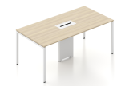
2 | 尺寸 |  | 长2400mm*宽1200mm*高750mm | 以实际需求为准
3 | 基本参数 |  | - 基材：采用≥25mm 环保刨花板基材。甲醛释放量≤0.025mg/m³。无断痕、透裂；肉眼无压痕；无单个面积大于40mm²胶斑、石蜡斑、油污斑等污染点。 | □是 □否
3 | 基本参数 |  | - 饰面纸：表面采用三聚氰胺饰面，甲醛释放量≤0.025mg/m³。 | □是 □否
3 | 基本参数 |  | - 封边：同色PVC≥1.5mm封边，所有板材全部封边。符合国家最新检测标准QB/T 4463-2025《家具用封边条技术要求》。 | □是 □否
3 | 基本参数 |  | - 脚架：A字型金属框架结构，上窄下宽，50*30钢管，脚架壁厚≥2.0mm钢管，折弯而成，钢管四周R角小于2MM；中间脚采用≥3.0mm厚度钢板折弯焊接成型；桌脚与桌面之间采用悬浮设计，悬浮高度≥10mm。 | □是 □否
3 | 基本参数 |  | - 桌脚喷涂：表面采用环保环氧树脂粉体粉末静电喷涂处理，喷涂颜色至少6种颜色可选。管材无裂缝、叠缝；冲压件应无脱层、裂缝；喷涂层应无漏喷、锈蚀和脱色、掉色现象，涂层应光滑均匀、色泽一致、应无流挂、疙瘩、皱皮、飞漆等缺陷。 | □是 □否
3 | 基本参数 |  | - 配置线路管理系统，桌面含走线功能，带翻盖（尺寸≥400W)，不带毛刷，带阻尼，关闭时静音。桌架下设置双面全通、全封闭钢制线槽及86面板托盘，翻盖下托盘设置不少于4组86面板孔位。强弱电经由中间上线脚上线引至全通线槽内，线缆不外露。 | □是 □否

27.货物或服务名称 |  |  | FX会议桌2 | 数量：2张
主要功能要求 |  |  | 用于法学院办公家具。
应遵循的相关国家标准、行业标准等标准、规范 |  |  | □无 ☑有，要求：详见上表：采购需求执行的相关标准、规范
FX会议桌2 技术指标
序号 | 指标项 | 重要性 | 指标要求 | 需提供证明材料要求
1 | 参考图 |  | 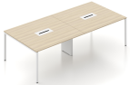
2 | 尺寸 |  | 长4500mm*宽1200mm*高750mm | 以实际需求为准
3 | 基本参数 |  | - 基材：采用≥25mm 环保刨花板基材。甲醛释放量≤0.025mg/m³。 | □是 □否
3 | 基本参数 |  | - 饰面纸：表面采用三聚氰胺饰面。甲醛释放量≤0.025mg/m³。 | □是 □否
3 | 基本参数 |  | - 封边：同色PVC≥1.5mm封边，所有板材全部封边。符合国家最新检测标准QB/T 4463-2025《家具用封边条技术要求》。 | □是 □否
3 | 基本参数 |  | - 脚架：A字型金属框架结构，上窄下宽，50*30钢管，脚架壁厚≥2.0mm钢管，折弯而成，钢管四周R角小于2MM；中间脚采用≥3.0mm厚度钢板折弯焊接成型；桌脚与桌面之间采用悬浮设计，悬浮高度≥10mm。 | □是 □否
3 | 基本参数 |  | - 桌脚喷涂：表面采用环保环氧树脂粉体粉末静电喷涂处理，喷涂颜色至少6种颜色可选。管材无裂缝、叠缝；冲压件应无脱层、裂缝；喷涂层应无漏喷、锈蚀和脱色、掉色现象，涂层应光滑均匀、色泽一致、应无流挂、疙瘩、皱皮、飞漆等缺陷。 | □是 □否
3 | 基本参数 |  | - 配置线路管理系统，桌面含走线功能，带翻盖（尺寸≥400W)，不带毛刷，带阻尼，关闭时静音。桌架下设置双面全通、全封闭钢制线槽及86面板托盘，翻盖下托盘设置不少于4组86面板孔位。强弱电经由中间上线脚上线引至全通线槽内，线缆不外露。 | □是 □否

28.货物或服务名称 |  |  | FX会议椅 | 数量：34张
主要功能要求 |  |  | 用于法学院办公家具。
应遵循的相关国家标准、行业标准等标准、规范 |  |  | □无 ☑有，要求：详见上表：采购需求执行的相关标准、规范
FX会议椅 技术指标
序号 | 指标项 | 重要性 | 指标要求 | 需提供证明材料要求
1 | 参考图 |  | 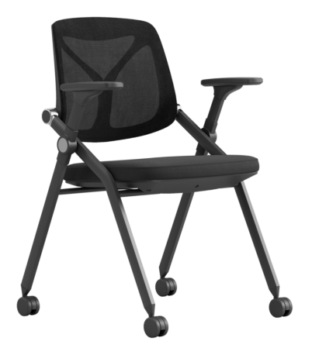
2 | 尺寸 |  | 长580mm*宽630mm*高990mm
3 | 基本参数 |  | - 椅身:采用聚丙烯PP加玻璃纤维一体成型，椅身厚度≥7mm，采用铝合金连接件。 | □是 □否
3 | 基本参数 |  | - 座面为加厚软包座垫。座垫符合国家检测标准GB/T10802-2023《通用软质聚氨酯泡沫塑料》，75%压缩永久变形≤8%，回弹性≥60%，湿热老化后拉伸强度≥55/kpa。 | □是 □否
3 | 基本参数 |  | - 网布：甲醛含量≤75mg/kg。 | □是 □否
3 | 基本参数 |  | - 脚架:采用直径30mm*20mm方管，壁厚≥1.5mm。 | □是 □否
3 | 基本参数 |  | - 带静音万向轮，可承重≥180KG，符合QB/T4765-2014《家具用脚轮》。 | □是 □否

29.货物或服务名称 |  |  | CS办公桌 | 数量：45张
主要功能要求 |  |  | 财政税务学院硕士生工位。
应遵循的相关国家标准、行业标准等标准、规范 |  |  | □无 ☑有，要求：详见上表：采购需求执行的相关标准、规范
CS办公桌 技术指标
序号 | 指标项 | 重要性 | 指标要求 | 需提供证明材料要求
1 | 参考图 |  | 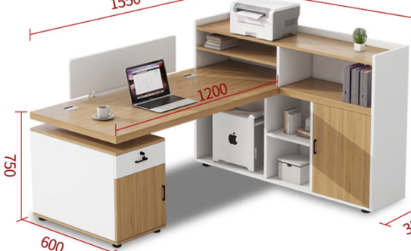
2 | 尺寸 |  | 长1200mm*宽600mm*高1600mm | 以实际需求为准
3 | 基本参数 |  | - 基材：免漆实木多层板，板材外观无污斑、表面无划痕、表面无压痕、无色差、无鼓泡，台面厚度≥25mm。 | □是 □否
3 | 基本参数 |  | - 封边条：同色PVC≥1.5mm封边，所有板材全部封边。符合国家最新检测标准QB/T 4463-2025《家具用封边条技术要求》。 | □是 □否
3 | 基本参数 |  | - 无醛胶：采用环保MDI无醛胶/酚醛胶/改性环保胶。 | □是 □否
3 | 基本参数 |  | - 五金配件：表面应细密，无裂纹、黑斑等，紧密拼接，牢固，间隙细小且均匀，平整无毛刺。三合一连接件：符合GB/T 28203-2011《家具用连接件技术要求及试验方法》，抗压强度≥240N；盐雾试验耐腐蚀等级达到10级（依据GB/T 10125-2021）。锁具：通过QB/T1621-2015《家具锁》标准,并依据GB/T 10125-2021《人造气氛腐蚀试验 盐雾试验》标准，中性盐雾试验(NSS)≥360小时后，耐腐蚀等级达到RA10级。缓冲铰链：操作力、下沉量、过载要求符合符合QB/T2189-2013《家具五金杯状暗铰链》标准,耐腐蚀等级达到RA10级。 | □是 □否
3 | 基本参数 |  | - 配置线路管理系统，桌面含走线功能，电气安全参数，额定电压AC220V50Hz，额定电流10A，最大功率≤2500W，阻燃等级UL94V-0级阻燃，绝缘电阻≥5MΩ。电气强度：能承受 2000V/1min 不击穿，插拔寿命≥10000次。插座接口配置：五孔电源插座2组，USB-A快充接口1口（输出5V/2.4A或QC快充），Type-C快充接口1口（支持PD20W及以上），带独立总控开关，带LED指示灯，带过载保护、过流保护、短路保护。 | □是 □否
3 | 基本参数 | ★ | - 插座须提供3C产品认证证书，否则视为无效投标。 | □是 □否

30.货物或服务名称 |  |  | XG办公桌 | 数量：5张
主要功能要求 |  |  | 用于信息工程学院办公家具。
应遵循的相关国家标准、行业标准等标准、规范 |  |  | □无 ☑有，要求：详见上表：采购需求执行的相关标准、规范
XG办公桌 技术指标
序号 | 指标项 | 重要性 | 指标要求 | 需提供证明材料要求
1 | 参考图 |  | 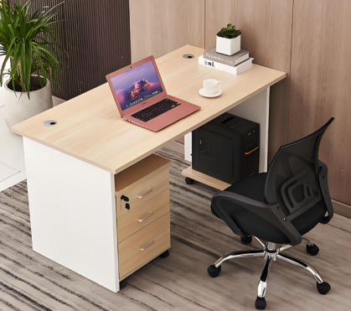
2 | 尺寸 |  | 长1600mm*宽800mm*高760mm | 以实际需求为准
3 | 基本参数 |  | - 基材：免漆实木多层板，板材外观无污斑、表面无划痕、表面无压痕、无色差、无鼓泡，台面厚度≥25mm。 | □是 □否
3 | 基本参数 |  | - 封边：同色PVC≥1.5mm封边，所有板材全部封边。符合国家最新检测标准QB/T 4463-2025《家具用封边条技术要求》。 | □是 □否
3 | 基本参数 |  | - 无醛胶：采用环保MDI无醛胶/酚醛胶/改性环保胶。 | □是 □否
3 | 基本参数 |  | - 五金配件：表面应细密，应无裂纹、黑斑等，紧密拼接，牢固，间隙细小且均匀，平整无毛刺。三合一连接件：符合GB/T 28203-2011《家具用连接件技术要求及试验方法》，抗压强度≥240N；盐雾试验耐腐蚀等级达到10级（依据GB/T 10125-2021）。锁具：符合QB/T 1621-2015《家具锁》标准，并依据GB/T 10125-2021《人造气氛腐蚀试验 盐雾试验》标准，中性盐雾试验(NSS)≥360小时后，耐腐蚀等级达到RA10级。缓冲铰链：操作力、下沉量、过载要求符合符合QB/T2189-2013《家具五金杯状暗铰链》标准，并依据GB/T 10125-2021《人造气氛腐蚀试验 盐雾试验》标准，中性盐雾试验(NSS)≥360小时后，耐腐蚀等级达到RA10级。 | □是 □否

31.货物或服务名称 |  |  | ZH办公桌 | 数量：4张
主要功能要求 |  |  | 用于中韩新媒体学院办公家具。
应遵循的相关国家标准、行业标准等标准、规范 |  |  | □无 ☑有，要求：详见上表：采购需求执行的相关标准、规范
ZH办公桌 技术指标
序号 | 指标项 | 重要性 | 指标要求 | 需提供证明材料要求
1 | 参考图 |  | 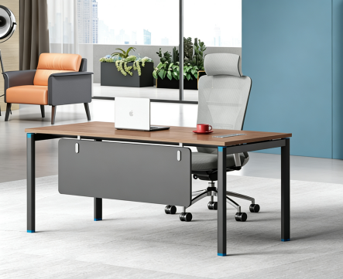
2 | 尺寸 |  | 长1600mm*宽800mm*高750mm | 以实际需求为准
3 | 基本参数 |  | - 下挡板左右两边全封闭，不镂空。桌上需安装250mm高长同桌面长的桌上屏挡板，其中两张桌面宽边也需同等长的屏风挡板。 | □是 □否
3 | 基本参数 |  | - 基材：免漆实木多层板，板材外观无污斑、表面无划痕、表面无压痕、无色差、无鼓泡，台面厚度≥25mm。 | □是 □否
3 | 基本参数 |  | - 封边：同色PVC≥1.5mm封边，所有板材全部封边。符合国家最新检测标准QB/T 4463-2025《家具用封边条技术要求》。 | □是 □否
3 | 基本参数 |  | - 无醛胶：采用环保MDI无醛胶/酚醛胶/改性环保胶。 | □是 □否
3 | 基本参数 |  | - 五金配件：表面应细密，应无裂纹、黑斑等，紧密拼接，牢固，间隙细小且均匀，平整无毛刺。三合一连接件：符合GB/T 28203-2011《家具用连接件技术要求及试验方法》，抗压强度≥240N；盐雾试验耐腐蚀等级达到10级（依据GB/T 10125-2021）。锁具：符合QB/T 1621-2015《家具锁》标准，并依据GB/T 10125-2021《人造气氛腐蚀试验 盐雾试验》标准，中性盐雾试验(NSS)≥360小时后，耐腐蚀等级达到RA10级。缓冲铰链：操作力、下沉量、过载要求符合符合QB/T2189-2013《家具五金杯状暗铰链》标准，并依据GB/T 10125-2021《人造气氛腐蚀试验 盐雾试验》标准，中性盐雾试验(NSS)≥360小时后，耐腐蚀等级达到RA10级。 | □是 □否

32.货物或服务名称 |  |  | 办公椅 | 数量：54把
主要功能要求 |  |  | 信息工程学院（5把）、中韩新媒体学院（4把）、财政税务学院（45把）。
应遵循的相关国家标准、行业标准等标准、规范 |  |  | □无 ☑有，要求：详见上表：采购需求执行的相关标准、规范
办公椅 技术指标
序号 | 指标项 | 重要性 | 指标要求 | 需提供证明材料要求
1 | 参考图
2 | 尺寸 |  | 深710mm*宽660mm*  高1150mm-1270mm | 可调节高度
3 | 基本参数 |  | - 头枕：3D头枕,可调节。 | □是 □否
3 | 基本参数 |  | - 腰靠：人体工学腰托，自动上下5档调节。 | □是 □否
3 | 基本参数 |  | - 海绵：密度≥45kg/m³海绵。 | □是 □否
3 | 基本参数 |  | - 网布：甲醛含量≤75mg/kg。 | □是 □否
3 | 基本参数 |  | - 底盘：≥300mm厚升降底盘。 | □是 □否
3 | 基本参数 |  | - 控制：靠背可多角度调节。 | □是 □否
3 | 基本参数 |  | - 气杆：85/4行程黑色三级升降气杆，符合GB/T 29525-2013《座椅升降气弹簧 技术条件》标准。 | □是 □否
3 | 基本参数 |  | - 脚踏：电镀枝条脚托，可伸缩。 | □是 □否
3 | 基本参数 |  | - 五星脚：≥350mm尼龙脚。 | □是 □否
3 | 基本参数 |  | - 脚轮：黑色≥60mm专用尼龙活动轮。 | □是 □否

33.货物或服务名称 |  |  | XG文件柜 | 数量：5个
主要功能要求 |  |  | 用于信息工程学院办公家具。
应遵循的相关国家标准、行业标准等标准、规范 |  |  | □无 ☑有，要求：详见上表：采购需求执行的相关标准、规范
XG文件柜 技术指标
序号 | 指标项 | 重要性 | 指标要求 | 需提供证明材料要求
1 | 参考图 |  | 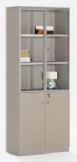
2 | 尺寸 |  | 长800mm*宽400mm*高2000mm | 以实际需求为准
3 | 基本参数 |  | - 基材：采用≥18mm实木多层板。甲醛释放量≤0.025mg/m³。 | □是 □否
3 | 基本参数 |  | - 封边：同色PVC≥1.5mm封边，所有板材全部封边。符合国家最新检测标准QB/T 4463-2025《家具用封边条技术要求》。 | □是 □否
3 | 基本参数 |  | - 无醛胶：采用环保MDI无醛胶/酚醛胶/改性环保胶。 | □是 □否
3 | 基本参数 |  | - 五金配件：表面应细密，应无裂纹、黑斑等，紧密拼接，牢固，间隙细小且均匀，平整无毛刺。三合一连接件：符合GB/T 28203-2011《家具用连接件技术要求及试验方法》，抗压强度≥240N；盐雾试验耐腐蚀等级达到10级（依据GB/T 10125-2021）。锁具：符合QB/T 1621-2015《家具锁》标准，并依据GB/T 10125-2021《人造气氛腐蚀试验 盐雾试验》标准，中性盐雾试验(NSS)≥360小时后，耐腐蚀等级达到RA10级。缓冲铰链：操作力、下沉量、过载要求符合符合QB/T2189-2013《家具五金杯状暗铰链》标准，并依据GB/T 10125-2021《人造气氛腐蚀试验 盐雾试验》标准，中性盐雾试验(NSS)≥360小时后，耐腐蚀等级达到RA10级。 | □是 □否

34.货物或服务名称 |  |  | ZH组合柜 | 数量：4组
主要功能要求 |  |  | 用于中韩新媒体学院办公家具。
应遵循的相关国家标准、行业标准等标准、规范 |  |  | □无 ☑有，要求：详见上表：采购需求执行的相关标准、规范
ZH组合柜 技术指标
序号 | 指标项 | 重要性 | 指标要求 | 需提供证明材料要求
1 | 参考图 |  | 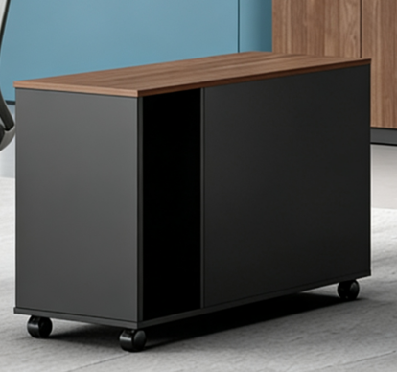
2 | 尺寸 |  | 长900mm*宽450mm*高618mm | 以实际需求为准
3 | 基本参数 |  | - 钢制活动侧柜，一侧为三抽柜，全钢制抽屉，三抽柜带一个笔盘抽屉，一个小抽屉、一个大抽屉，带锁，内嵌式拉手；一侧为空格柜，内带一块活动层板。 | □是 □否
3 | 基本参数 |  | - 基材：采用一级冷轧钢板，板厚≥0.8mm。 | □是 □否
3 | 基本参数 |  | - 面材： 采用环保环氧树脂粉体粉末静电喷涂处理。 | □是 □否
3 | 基本参数 |  | - 工艺： 所有金属表面除油、除污后，经粉末喷涂生产线喷涂处理，保证涂层附着力强。焊接采用保护焊，无砂眼、折角处圆滑、无毛刺；各接合部连接合理。 | □是 □否
3 | 基本参数 |  | - 配木质柜顶板（900W*450D*18H(mm)），甲醛释放量≤0.025mg/m³。 | □是 □否
3 | 基本参数 |  | - 侧柜配备第五轮，可有效防止大抽屉因超载产生的倾倒，活动滚轮附刹车功能，移动或定位皆方便。 | □是 □否

35.货物或服务名称 |  |  | 圆型研讨桌 | 数量：1套（18米）
主要功能要求 |  |  | 用于学生社团活动研讨使用。
应遵循的相关国家标准、行业标准等标准、规范 |  |  | □无 ☑有，要求：详见上表：采购需求执行的相关标准、规范
研讨圆桌 技术指标
序号 | 指标项 | 重要性 | 指标要求 | 需提供证明材料要求
1 | 参考图
2 | 尺寸 |  | 定制（20人位） | 需根据设计方案现场测量
3 | 基本参数 |  | - 面材：厚度≥0.6mm厚胡桃木皮，经过防虫防腐处理，耐磨性好，纹理清晰自然，色泽一致。 | □是 □否
3 | 基本参数 |  | - 基材：采用不低于中密度纤维板，桌面厚度≥60mm，符合GB/T 35601-2017 《绿色产品评价 人造板和木质地板》、GB/T 39600-2021《人造板及其制品甲醛释放量分级》甲醛释放量≤0.025mg/m³。 | □是 □否
3 | 基本参数 |  | - 实木封边：同色同色木皮封边，所有板材全部封边。符合国家最新检测标准QB/T 4463-2025《家具用封边条技术要求》。 | □是 □否
3 | 基本参数 |  | - 油漆：采用环保净味油漆，采用五底三面的八道油漆涂装工艺。 | □是 □否
3 | 基本参数 |  | - 五金件：五金配件表面应细密，应无裂纹、黑斑等。三合一连接件：符合GB/T 28203-2011《家具用连接件技术要求及试验方法》，抗压强度≥240N；盐雾试验耐腐蚀等级达到10级（依据GB/T 10125-2021）。 | □是 □否

36.货物或服务名称 |  |  | 圆型研讨桌附桌 | 数量：25张
主要功能要求 |  |  | 用于学生社团活动研讨使用。
应遵循的相关国家标准、行业标准等标准、规范 |  |  | □无 ☑有，要求：详见上表：采购需求执行的相关标准、规范
研讨附桌 技术指标
序号 | 指标项 | 重要性 | 指标要求 | 需提供证明材料要求
1 | 参考图 |  | 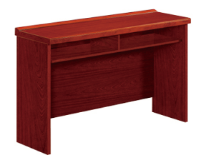
2 | 尺寸 |  | 长1400mm*宽500mm*高750mm | 弧度需根据设计方案现场定制
3 | 基本参数 |  | - 面材：厚度≥0.6mm厚胡桃木皮，经过防虫防腐处理，耐磨性好，纹理清晰自然，色泽一致。 | □是 □否
3 | 基本参数 |  | - 基材：采用不低于中密度纤维板，桌面厚度≥30mm，满足GB/T 35601-2024《绿色产品评价 人造板和木质地板》、GB 18580-2025《室内装饰装修材料 人造板及其制品中甲醛释放限量》甲醛释放量限值≤0.025mg/m³。 | □是 □否
3 | 基本参数 |  | - 实木封边：同色同色木皮封边，所有板材全部封边。符合国家最新检测标准QB/T 4463-2025《家具用封边条技术要求》。 | □是 □否
3 | 基本参数 |  | - 油漆：采用环保净味油漆，采用五底三面的八道油漆涂装工艺。 | □是 □否
3 | 基本参数 |  | - 五金件：五金配件，五金配件紧密拼接，牢固，间隙细小且均匀，平整无毛刺，三合一连接件符合GB/T 3325-2024《金属家具通用技术》标准，达到10级标准。 | □是 □否

37.货物或服务名称 |  |  | 圆桌研讨椅 | 数量：20张
主要功能要求 |  |  | 用于学生社团活动研讨使用。
应遵循的相关国家标准、行业标准等标准、规范 |  |  | □无 ☑有，要求：详见上表：采购需求执行的相关标准、规范
圆桌研讨椅 技术指标
序号 | 指标项 | 重要性 | 指标要求 | 需提供证明材料要求
1 | 参考图 |  | 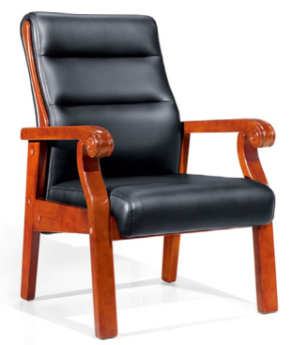
2 | 尺寸 |  | 深470mm*宽670mm*高1150mm（±5mm） | 需根据设计方案确认尺寸
3 | 基本参数 |  | - 椅框架：橡胶木原木。 | □是 □否
3 | 基本参数 |  | - 坐板底板：采用多层板，实木多层板，厚度≥18mm。 | □是 □否
3 | 基本参数 |  | - 两侧扶手：采用橡胶木原木。 | □是 □否
3 | 基本参数 |  | - 面料：超纤皮，耐磨耐用。 | □是 □否
3 | 基本参数 |  | - 海绵：高密度定型海绵。 | □是 □否
3 | 基本参数 |  | - 油漆：采用环保净味油漆，采用五底三面的八道油漆涂装工艺。 | □是 □否

38.货物或服务名称 |  |  | 弧形研讨桌 | 数量：1套（50米）
主要功能要求 |  |  | 用于学生社团活动研讨使用。
应遵循的相关国家标准、行业标准等标准、规范 |  |  | □无 ☑有，要求：详见上表：采购需求执行的相关标准、规范
弧形研讨桌 技术指标
序号 | 指标项 | 重要性 | 指标要求 | 需提供证明材料要求
1 | 参考图 |  | 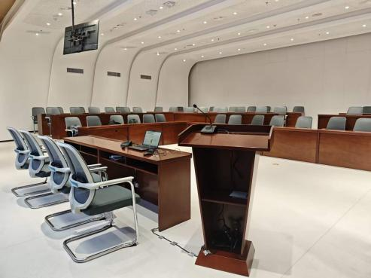 | 弧度需根据设计方案确认尺寸
2 | 尺寸 |  | 规格:宽500mm*高750mm
3 | 基本参数 |  | - 面材：厚度≥0.6mm厚胡桃木皮，经过防虫防腐处理，耐磨性好，纹理清晰自然，色泽一致。 | □是 □否
3 | 基本参数 |  | - 基材：采用不低于中密度纤维板，桌面厚度≥60mm，甲醛释放量≤0.025mg/m³。 | □是 □否
3 | 基本参数 |  | - 实木封边：同色木皮封边，所有板材全部封边。符合国家最新检测标准QB/T 4463-2025《家具用封边条技术要求》。 | □是 □否
3 | 基本参数 |  | - 油漆：采用环保净味油漆，采用五底三面的八道油漆涂装工艺。 | □是 □否
3 | 基本参数 |  | - 五金配件：表面应细密，应无裂纹、黑斑等，紧密拼接，牢固，间隙细小且均匀，平整无毛刺。三合一连接件：符合GB/T 28203-2011《家具用连接件技术要求及试验方法》，抗压强度≥240N；盐雾试验耐腐蚀等级达到10级。 | □是 □否

39.货物或服务名称 |  |  | 弓形研讨椅 | 数量：100把
主要功能要求 |  |  | 用于学生社团活动研讨使用。
应遵循的相关国家标准、行业标准等标准、规范 |  |  | □无 ☑有，要求：详见上表：采购需求执行的相关标准、规范
弓形会议椅 技术指标
序号 | 指标项 | 重要性 | 指标要求 | 需提供证明材料要求
1 | 参考图 |  | 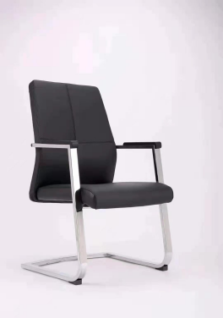
2 | 尺寸 |  | 规格:宽580mm*深630mm*高990mm | 需根据设计方案确认尺寸
3 | 基本参数 |  | - 面料：聚氨酯人造革Ⅲ类 | □是 □否
3 | 基本参数 |  | - 海绵：高密度定型海绵。 | □是 □否
3 | 基本参数 |  | - 曲木板：实木多层板，厚度≥10mm，甲醛释放量≤0.025mg/m³。 | □是 □否
3 | 基本参数 |  | - 扶手及弓型架：采用一体成型压制成钢管，厚度≥1.8mm。 | □是 □否

40.货物或服务名称 |  |  | 礼堂椅 | 数量：394张
主要功能要求 |  |  | 用于学生大型活动使用。
应遵循的相关国家标准、行业标准等标准、规范 |  |  | □无 ☑有，要求：详见上表：采购需求执行的相关标准、规范
礼堂椅 技术指标
序号 | 指标项 | 重要性 | 指标要求 | 需提供证明材料要求
1 | 参考图 |  | 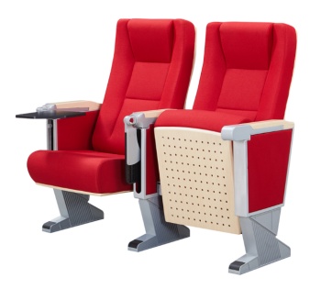
2 | 尺寸 |  | 背高1020mm*座高450mm*深度550mm(±5mm) | 以实际需求为准
3 | 基本参数 |  | - 包含原空间旧椅子拆装、新礼堂椅安装；原空间旧地毯拆除、采购新石塑地板并安装等。 | □是 □否
3 | 基本参数 |  | - 中心距570mm(±5mm)。 | □是 □否
3 | 基本参数 |  | - 背外板：高强度曲木夹板，外层贴实木皮，转角圆弧形，厚度≥15mm。 | □是 □否
3 | 基本参数 |  | - 靠背：原料生产的高密度聚氨脂定型海棉，外覆麻绒面料。 | □是 □否
3 | 基本参数 |  | - 扶手盖：扶手面选用橡胶木，五底三面工艺。 | □是 □否
3 | 基本参数 |  | - 座包：原料模塑成型的冷发泡高密度聚氨脂定型海棉。座框架采用≥1.5mm厚冷轧钢板，铁框+夹板结构。 | □是 □否
3 | 基本参数 |  | - 座外板：采用多层硬木成型板，常规厚度≥15mm。 | □是 □否
3 | 基本参数 |  | - 站脚：铝合金站脚，高度235mm±2mm，与扶手框接触面长235 mm±2mm为了座椅牢固性，于地面接触面跨度长度380mm±2mm，脚板宽度60mm±2mm，两个固定站脚前后膨胀螺丝之间距离300mm±2mm。整只下铝脚重量不低于1kg。 | □是 □否
3 | 基本参数 |  | - 写字板：书写板下插抽拉式旋转结构，面板为ABS复合材料，铝合金连接件。 | □是 □否
3 | 基本参数 |  | - 面料：采用专用座椅麻绒布料，耐磨、不褪色，多色选择；符合GB/T 18401-2010《国家纺织产品基本安全技术规范》C类要求。 | □是 □否
3 | 基本参数 |  | - 回位机构：采用弹簧加阻尼器自动回复装置，静音。 | □是 □否

41.货物或服务名称 |  |  | 石塑地板 | 数量：约500m²
主要功能要求 |  |  | 用于学生大型活动使用。
应遵循的相关国家标准、行业标准等标准、规范 |  |  | □无 ☑有，要求：详见上表：采购需求执行的相关标准、规范
石塑地板 技术指标
序号 | 指标项 | 重要性 | 指标要求 | 需提供证明材料要求
1 | 尺寸 |  | 约500m² | 以实际需求为准
2 | 基本参数 |  | - 采用SPC锁扣石塑地板材质，收边条采用地板同花纹SPC石塑配件。 | □是 □否
2 | 基本参数 |  | - 总厚度≥5.5mm。 | □是 □否
2 | 基本参数 |  | - 耐磨层厚度≥0.5mm，T级耐磨，表面剥离强度≥N/50mm，色牢固≥7。 | □是 □否
2 | 基本参数 |  | - 冷热尺寸变化率≤0.03，锁扣拉力≥11kN/m。 | □是 □否
2 | 基本参数 |  | - 弹性模量≥9000N，冷热尺寸变化率≤0.03，锁扣拉力≥11kN/m。 | □是 □否
2 | 基本参数 |  | - PVC材料、白色基材；零甲醛、零聚氯乙烯单体污染物。 | □是 □否

3.质量要求
采购清单中的所有技术参数涉及到下述材料，该材料应该满足对应的相关要求。
#1.实木多层板：（1）含水率在6.0%-16.0%；（2）表面耐香烟灼伤达到4级以上；（3）表面耐干热达到4级以上；（4）表面耐龟裂达到4级以上；（5）表面耐水蒸气达到4级以上；（6）表面胶合强度≥0.60MPa；（7）总挥发性有机化合物（TVOC）释放率≤0.50mg/m²h(72h)；（8）甲醛释放量≤0.025mg/m³。
#2.无醛胶：（1）游离甲醛≤0.05g/kg；（2）苯含量≤0.01g/kg；（3）甲苯+二甲苯含量≤0.05g/kg；（4）总挥发性有机物≤5g/kg。
#3.PVC封边条：（1）耐开裂性(耐龟裂性)≥2级；（2）耐光色牢度(灰色样卡)≥4级；（3）可迁移有害元素限量：铅≤90mg/kg，镉≤75mg/kg，铬≤60mg/kg，汞≤60mg/kg，砷≤25mg/kg，钡≤1000mg/kg，锑≤60mg/kg，硒≤500mg/kg；（4）甲醛释放量≤0.5mg/L；
#4.木质封边条：（1）出厂含水率8%-16%；（2）耐光色牢度(灰色样卡)≥4级；（3）甲醛释放量≤0.5mg/L；
#5.五金配件：（1）表面应细密，无裂纹、黑斑等，紧密拼接，牢固，间隙细小且均匀，平整无毛刺。
#6.三合一连接件：（1）抗压强度≥240N；（2）盐雾试验耐腐蚀等级达到10级。
#7.锁具：（1）中性盐雾试验(NSS)≥360小时后，耐腐蚀等级达到RA10级。
#8.缓冲铰链：（1）操作力、下沉量、过载要求符合QB/T 2189-2013《家具五金杯状暗铰链》标准；（2）中性盐雾试验(NSS)≥360小时后，耐腐蚀等级达到RA10级。
#9.聚氨酯人造革：（1）摩擦色牢度：≥4级；（2）耐光性：≥5级；（3）涂层粘着牢度≥2.5N/10mm；（4）撕裂力≥20N；（5）游离甲醛≤75mg/kg；（6）气味≤3级；（7）pH≥3.2；（8）可萃取的重金属铅(Pb)和镉(Cd)均检测合格；（9）禁用偶氮染料≤30mg/kg；（10）挥发性有机物(VOC)≤150mg/kg。
#10.海绵：（1）75%压缩永久变形≤8%；（2）回弹性≥60%；（3）湿热老化后拉伸强度≥55/kpa。（4）阻燃等级不低于Ⅱ标准。
#11.油漆：（1）VOC含量≤80g/L;（2）附着力≤1级;（3）可溶性重金属含量:镉≤75mg/kg，铬≤60mg/kg，汞≤60mg/kg;（4）总铅(Pb含量)≤90mg/kg；（5）甲醛含量≤25mg/kg；（6）耐水性无异常；（7）耐碱性无异常；（8）耐污染性(1h)无异常；（9）耐干热性≤2级。
#12.刨花板：（1）含水率≤3.0～13.0%；（2）静曲强度≥10.5MPa；（3）弹性模量≥1500Mpa；（4）内胶合强度≥0.3Mpa；（5）表面胶合强度≥0.6Mpa；（6）2h吸水厚度膨胀率≤8%；（7）甲醛释放量≤0.025mg/m³。
#13.网布：（1）甲醛含量≤75mg/kg；（2）pH值4.0-8.5；（3）耐水（变色、沾色）≥3级、耐酸汗渍（变色、沾色）≥3级、耐碱汗渍（变色、沾色）≥3级、耐干摩擦≥3级；（4）可分解致癌芳香胺染料：禁用。
#14.高密度纤维板：（1）甲醛释放量≤0.025mg/m³。
#15.钢管：（1）金属喷漆塑涂层硬度≥H；（2）附着力≥2级；（3）耐腐蚀(100小时)；（4）乙酸盐雾试验(100小时)应达到10级；（5）中性盐雾试验(100小时)应达到10级。
#16.西皮：（1）摩擦色牢度：≥4级；（2）耐光性：≥5级；（3）涂层粘着牢度≥2.5N/10mm；（4）撕裂力≥20N；（5）游离甲醛≤75mmg/kg；（6）气味≤3级；（7）pH≥3.2;（8）可萃取的重金属铅(Pb)和镉(Cd)均检测合格；（9）禁用偶氮染料≤30mmg/kg；（10）挥发性有机物(VOC)≤150mg/kg。
#17.冷轧钢板：（1）100小时乙酸盐雾试验，涂层本身耐腐蚀等级10级，涂层对基体保护等级10级；（2）耐霉菌性能：黑曲霉达到0级、黄曲霉达到0级、宛氏拟青霉达到0级；（3）抗菌性能：抑菌率-金黄色葡萄球菌≧97%，抑菌率-大肠杆菌(大肠埃希氏菌)≧96%。
注：#条款证明材料要求：提供制造商提供的上述原材料取得国家认可的相关检测资质的第三方机构出具的含相应技术指标的带CMA标识的检测报告，并提供全国认证认可信息公共服务平台‌（http://cx.cnca.cn）的报告查询截图。原材料检测报告中的检测材料名称可以与规定的原材料名称不完全一样，但其描述内容必须为同一材料。

技术参数★条款汇总表（共2条）
货物序号 | 货物名称 | 重要性 | 技术参数 | 证明材料要求
1 | 固定排桌椅 | ★ | 标准中心距520mm±5mm，背高760mm±5mm，座高450mm±5mm，台面板高度：750mm±5mm，座椅总深度830mm±5mm。 | 提供技术参数偏离表响应无偏离或提供承诺书。
2 | CS办公桌 | ★ | 插座须提供3C产品认证证书，否则视为无效投标。 | 提供插座3C产品认证证书。
说明：如还需填写货物，参考上面表格内容依次填写，表格可复制扩展。如有分包，按包依次列出。

五、商务要求
序号 | 指标项 | 重要性 | 指标要求
1 | 交货期/交付期 | ★ | 合同签订后6个月内完成交货安装
2 | 质保期/其他期限描述 | ★ | 自验收合格之日起8年
3 | 包装和运输 | ★ | □无 ☑有，要求：1.产品包装严格按照国家标准进行包装，并在包装箱两侧贴有装箱明细单，注明品种、配发单位、人员姓名、配发数量、注明生产厂家、投标人名称等，装箱明细单要清晰、完整。投标人须提供货物装箱汇总单及装箱明细单一式三份（须预留双方确认签字处）。装箱汇总单须注明到货单位、品名、数量等。满足财政部办公厅 生态环境部办公厅 国家邮政局办公室关于印发《商品包装政府采购需求标准（试行）》、《快递包装政府采购需求标准（试行）》的通知（财办库〔2020〕123号）的要求。  2.投标人负责自行选择适宜的运输工具及线路安排，货物运输、搬运途中的毁损、灭失等风险由投标人承担。本项目产生的各类搬运费（包括但不限于校外搬运、校内搬运、二次转运等）由投标人承担。  3.非采购人的原因而出现货物配送、质量问题，由中标人负责包换或包退，并承担因此而产生的一切费用。中标人应在收到采购人通知后应及时更换。
4 | 售后服务、升级更新、备品备件等要求 | ★ | 1.质保期内投标人应提供货物更换或维修保养服务，上门服务，非用户人为原因而出现产品质量问题，由成交投标人负责保修或更换，直至问题解决，上述费用由投标人在投标报价中自行考虑，采购人不另行支付。  2.投标人应具有完善的服务体系，收到采购人通知后，2小时内作出响应，24小时内解决采购人提出的售后服务需求。响应不及时的，按500元/次从履约保证金中扣除。如需重新订货或购置配件的，最迟不能超过3天，否则采购人有权从履约保证金中扣除5000元/天的罚款。质保期满后，采购人在扣除相应可能存在的处罚、第三方代履行等费用后，一次性无息退还剩余履约保证金。  3.质保期内，因产品质量问题导致影响的，投标人应承担相应赔偿责任。如质保期内投标人不配合更换、维修或维修后水平未达到采购人要求，采购人有权自行或委托第三方更换、维修，其产生的费用从履约保证金中列支。
5 | 培训 |  | 无
6 | 验收标准 | ★ | 1.投标人须在供货前向采购人提交详细的货物清单及技术参数说明，需与响应文件提供品牌规格相符，符合国标。  2.采购人将对货品进行验收，验收时投标人需提供相应认证证书、生产厂家合格证等证明文件（如有），验收包括开箱验收及安装完毕后现场抽样试用：  （1）验收过程中如发现文件资料不全或与实物不符，须立即补充或纠正。  （2）未按约定规格、材质、型号、数量、质量技术标准、指定时间地点送货并安装调试的，或现场抽样设备质量不满足要求的，学校有权拒收且不付款，投标人须在24小时内完成整改并承担由此产生的全部费用。  3.开箱合格率＜99%，或残次品未当日更换，视为验收不合格，采购人有权拒绝付款并追究其责任。有争议时采购人有权委托第三方机构进行质量抽检，费用由中标人承担。  4.安装完成后，按采购人要求，提供相应的具有CMA认证的第三方检测机构出具的环保检测报告及噪音检测报告（如有），并提供检测机构的官网查询截图或认监委官网查询截图。报告需符合国家标准、检测依据，为现行有效版本，须标记出采购需求对应的检测内容。  5.安装调试完成后，中标人先完成自检，自检完成后3日内申请采购人进行验收，验收合格后双方签署《验收合格单》作为最终验收、付款凭证。
7 | 付款条件（进度和方式） | ★ | 中标人在与招标人采购人签订合同前，中标人应向采购人招标人提交合同总金额5%的履约保证金。签订合同后，货物到货，数量型号等符合合同要求，支付合同总价款的60%；项目实施完成，商务验收合格后，支付剩余合同总价款的40%。
8 | 交货地点 |  | 中南财经政法大学南湖校区
9 | 履约相关要求 | ★ | 投标人需针对本项目提供 。
9 | 履约相关要求 | ★ | □不需要履约保证金  ☑需要履约保证金  履约保证金金额：合同总金额的 5 % 。  履约保证金形式：支票、汇票、本票或者金融机构、担保机构出具的保函等非现金形式。
10 | 保险或其他 |  | ☑无 □有，要求：
说明：以上重要性标注为“★”的商务要求为实质性要求，所有要求必须逐条响应（满足或优于要求），不满足该指标项将导致无效响应（以上条款中若有明确证明材料要求的，须按照要求提供证明材料，其余未明确证明材料要求的投标人须提供承诺函或在商务指标响应/偏离表中响应，否则视为不满足相关指标）。

六、其它需求
1.是否需要进行现场勘查： 是
勘查时间： 2026年5-6月
勘查地点： 南湖校区文添楼、电教楼
联系人： 徐老师 联系电话： 88386980
2.是否需要提供样品评审： 是
说明：根据《政府采购货物和服务招标投标管理办法》要求，采购人、采购代理机构一般不得要求投标人提供样品，仅凭书面方式不能准确描述采购需求或者需要对样品进行主观判断以确认是否满足采购需求等特殊情况除外。在满足上述条件的，才可要求投标人提供样品，并且应当在明确规定样品名称、数量及制作的标准和要求、是否需要随样品提交相关检测报告、样品的评审方法以及评审标准。需要随样品提交检测报告的，还应当规定检测机构的要求、检测内容等。
1.固定排桌椅：双人位，中排、后排，带书网架；
2.U型教室课桌椅：一桌两椅；
3.FX办公桌：升降桌一张，电控可调节。
3.评审现场是否需要进行产品演示： 否
演示时长：
演示要求：
4.涉及家具、服装等物品采购是否需要进行供货后去国家相关部门对供货产品进行环保检测： 是
具体要求： 甲醛检测、环保检测
5.其他补充事宜：

采购需求填写友情提示
- 根据政府采购货物和服务招标投标管理办法（财政部令第87号）第十条 采购人应当对采购标的的市场技术或者服务水平、供应、价格等情况进行市场调查，根据调查情况、资产配置标准等科学、合理地确定采购需求，进行价格测算。第十二条 采购人根据价格测算情况，可以在采购预算额度内合理设定最高限价，但不得设定最低限价。
根据《政府采购需求管理办法》（财库〔2021〕22号），第八条 确定采购需求应当明确实现项目目标的所有技术、商务要求，功能和质量指标的设置要充分考虑可能影响供应商报价和项目实施风险的因素。
本采购需求登记表是在充分市场调查的基础上填写的，否则可能导致需求的不科学、不合理，从而影响项目的顺利执行。
- 此采购需求登记表完全反应采购人的采购需求，要求要认真填写，填写质量直接影响采购结果质量。
- 采购需求中，您认为必须满足您要求的，请用★标记在对应的位置。带★的要求表示若供应商响应低于此要求，项目则无法完成，同时供应商的响应按照未进行实质性响应按无效投标处理，请认真权衡后标记。
- 采购需求的确定过程中，若因采购人自身技术、经验、认知不能合理、科学确定时，鼓励聘请相关专家参与采购需求的论证后再确定。
- 采购需求的科学、合理确定是一项技术含量很高的工作，请各单位在安排工作时高度重视，接到任务的工作人员要严格要求自己，不辞辛苦，认真学习相关知识及标准，科学、合理确定采购需求。
- 在填写过程中，若您有不确定的，或者不明白的，需要咨询沟通的，欢迎致电88386160进行咨询。
- 此表是根据经验总结而来，在使用过程中会根据师生的建议和意见实时修改，同时也欢迎您提出宝贵的修改意见。
- 采购项目此表可能有不适用的内容，请根据实际情况填写。

